Федеральное государственное бюджетное образовательное
учреждение высшего образования
«Новосибирский государственный технический университет»
Факультет автоматики и вычислительной техники
Кафедра вычислительной техники

Пояснительная записка
Разработка серверного приложения для диспетчеризации асинхронных задач на обслуживание клиентов в реальном времени

Выполнил:  Студент Дранкевич М.Е.  (Ф. И. О.)  Группа АВТ-241  Факультет АВТФ .  ______________________  подпись  «___» __ март __ 2026 г. | Проверил:  к.т.н. Доцент каф. ВТ Романов Е.Л.  Балл: __________  Оценка ____________________________  ______________________  подпись  «___» __март__ 2026 г.

Новосибирск 2026
Оглавление
Введение 3
Раздел 1. Бизнес-анализ и моделирование предметной области 4
1.1 Аналитический обзор предметной области и специфика задачи 4
1.1.1 Анализ предметной области 4
1.1.2 Анализ существующих аналогов 5
1.1.3 Анализ средств разработки и технологий 8
1.2 Системная инженерия 11
1.3 Глоссарий 11
1.4 Бизнес-анализ 12
1.4.1 Бизнес-требования 12
1.4.2 Границы проекта 12
1.4.3 Перечень пользователей проекта 12
1.4.4 Описание бизнес-процессов 13
1.5 Видение проекта 14
1.6 Моделирование предметной области 15
1.6.1 Модель предметной области и жизненный цикл бизнес-сущностей 15
1.6.2 Представление предметной области в программной системе 16
1.6.3 Классы бизнес-объектов на этапе проектирования 17
Раздел 2. Системная аналитика и архитектурное проектирование 18
2.1 Анализ требований 18
2.1.1 Диаграмма прецедентов 18
2.1.2 Ключевые сценарии 18
2.1.3 Иерархический список требований 19
2.2 Графический интерфейс 20
2.3 Архитектура 23
Раздел 3. Прототипирование 25
3.1 Прототип программного проекта 25
Заключение 28
Источники 29

Введение

Целью данной работы является исследование, анализ вариантов, технологий и способов проектирования программного решения для реализации системы диспетчеризации асинхронных задач, предназначенной для маршрутизации клиентских запросов на обслуживание в торговых залах, а также создание прототипа приложения.
Заказчиками программного продукта могут выступать крупные розничные сети (гипермаркеты электроники, строительных материалов, автосалоны), стремящиеся повысить качество сервиса, оптимизировать работу персонала и снизить процент клиентов, ушедших без покупки из-за невозможности найти свободного консультанта.
Для решения поставленной задачи необходимо провести обзор предметной области офлайн-ритейла и существующих аналогов систем управления клиентскими потоками. Сформулировать необходимые требования к разработке, а также проанализировать возможные архитектурные подходы к обработке конкурентных запросов и управлению отложенными событиями (SLA), чтобы подобрать наиболее подходящие концепции для создания данного сервиса. Необходимо обосновать и подобрать инструменты и технологии, с помощью которых можно реализовать требуемый высоконагруженный функционал серверной части.

Раздел 1. Бизнес-анализ и моделирование предметной области

1.1 Аналитический обзор предметной области и специфика задачи

1.1.1 Анализ предметной области

Предметной областью задачи является автоматизация процессов диспетчеризации клиентских запросов и распределения задач между персоналом в торговых залах со свободной планировкой (крупные магазины электроники, строительные гипермаркеты, автосалоны).
В настоящее время сфера классического офлайн-ритейла переживает активную цифровую трансформацию, пытаясь конкурировать с маркетплейсами. Ключевым преимуществом физического магазина остается возможность получить "живую" консультацию эксперта перед покупкой. Однако на практике клиенты часто сталкиваются с проблемой поиска свободного или компетентного сотрудника в нужном отделе. Длительное ожидание консультанта ведет к снижению лояльности, оттоку потенциальных покупателей и, как следствие, прямым финансовым потерям бизнеса.
Существующие подходы к управлению потоками клиентов (СУО – системы управления очередью) исторически ориентированы на строгую маршрутизацию (банки, МФЦ, поликлиники), где клиент берет талон в терминале и ждет вызова к определенному окну. Для ритейла такой подход неэффективен: покупатель динамично перемещается по залу, и потребность в консультации возникает спонтанно возле конкретной витрины или товара.
Крупные торговые сети (например, «М.Видео», «Леруа Мерлен») пытаются решать эту проблему путем установки физических радио-кнопок вызова или разработки сложных внутренних приложений. Однако физические кнопки часто ломаются, не имеют обратной связи для клиента (непонятно, принят ли вызов) и не позволяют собирать глубокую аналитику по времени реакции.

Таким образом, перед современным ритейлом стоит проблема внедрения гибкой, масштабируемой системы маршрутизации запросов, которая:
- Не будет требовать установки аппаратных терминалов или проводов.
- Не будет заставлять клиента скачивать и устанавливать на смартфон дополнительные мобильные приложения.
- Обеспечит строгий контроль времени обслуживания и позволит менеджерам в реальном времени видеть "узкие места" в работе смены.

1.1.2 Анализ существующих аналогов

В ходе выполнения работы были рассмотрены существующие на рынке аналоги и подходы к управлению клиентскими потоками, проведен анализ используемых решений для выявления их сильных и слабых сторон применительно к задаче ритейла.

Аппаратно-программные СУО (на примере Qmatic). Классические системы управления электронной очередью. Решение включает в себя установку физических терминалов-регистраторов, информационных табло и пультов операторов.
Система отлично справляется с упорядочиванием строгих очередей, но абсолютно не подходит для торговых залов свободной планировки. Покупатель не может вызвать сотрудника к конкретному телевизору или стеллажу. Кроме того, внедрение подобных систем отличается высокой стоимостью закупки оборудования и его технического обслуживания [1].

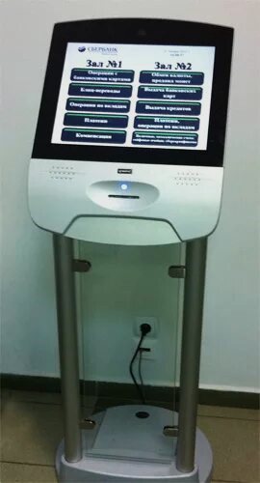
Рисунок 1 – терминал выдачи талонов классической СУО

Облачные платформы управления потоками (на примере Earlyone). Это решение, позволяющее клиентам бронировать место в очереди удаленно через специальное мобильное приложение.
Данный подход решает проблему физического ожидания, однако он требует от пользователя высокой вовлеченности – необходимости найти, скачать, установить мобильное приложение и зарегистрироваться в нем. Для спонтанных покупок в магазине такой порог входа является критически высоким: клиент скорее уйдет из магазина, чем будет скачивать приложение ради одного вопроса консультанту [2].

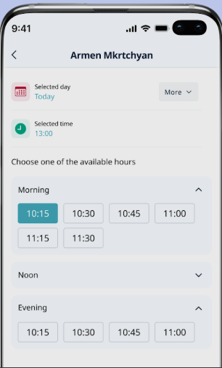
Рисунок 2 – Бронирование очереди через мобильное приложение Earlyone

Физические системы вызова персонала (на примере iBells). Представляют собой физические радио-кнопки, размещаемые на витринах, сигнал от которых поступает на пейджер-часы консультанта.
Это самое распространенное решение в среднем сегменте. Оно простое во внедрении, но обладает рядом критических архитектурных недостатков: односторонняя связь (клиент нажал кнопку и не знает, идет ли к нему кто-то), невозможность интеграции в единую корпоративную инфраструктуру, отсутствие механизмов эскалации (если консультант проигнорировал пейджер, менеджер об этом не узнает) [3].

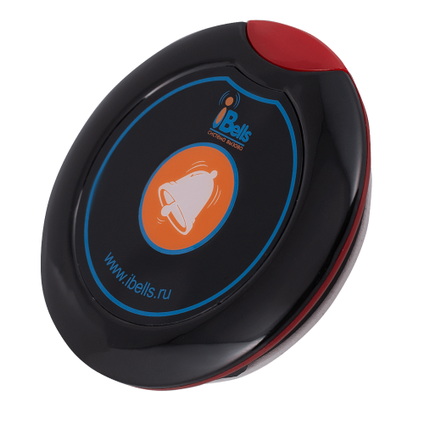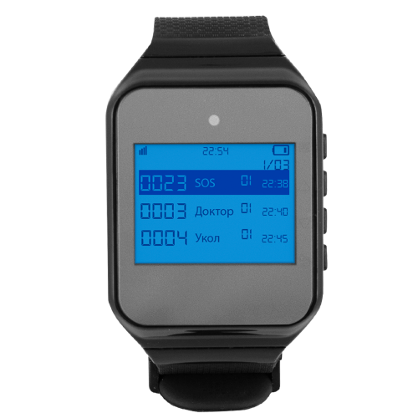
Рисунок 3 – Физическая кнопка вызова и пейджер персонала

Для наглядности сравнения различных подходов к решению задачи составим сравнительную таблицу (см. таблицу 1).

Таблица 1 - Сводная таблица характеристик существующих решений
Характеристика | Аппаратные СУО (Qmatic) | Мобильные приложения (Earlyone) | Радио-кнопки (iBells) | RetailHub (Собственная разработка)
Способ вызова | Терминал входа (выдача талона) | Мобильное приложение | Физическая кнопка | Сканирование QR-кода камерой смартфона
Требование к клиенту | Подойти к терминалу | Скачать и установить приложение | Найти физическую кнопку | Наличие камеры и интернета на смартфоне
Контроль SLA (эскалация) | Поддерживается | Поддерживается | Отсутствует | Строгий алгоритмический контроль
Адаптивность под геометрию зала | Низкая | Средняя | Высокая | Высокая
Сбор метрик и аналитики | Высокий уровень | Высокий уровень | Практически отсутствует | Высокий уровень
Стоимость внедрения | Высокая (закупка оборудования) | Средняя (подписка) | Низкая (закупка кнопок) | Очень низкая (само приложение)

Проектируемая система «RetailHub» занимает экологическую нишу программных решений для бизнеса. Ее главное преимущество – отсутствие необходимости устанавливать приложения для конечного пользователя (используется сканирование QR-кодов, ведущих на веб-страницу) в сочетании с мощной корпоративной серверной частью для бизнеса. В отличие от простых физических кнопок, система интегрируется в инфраструктуру предприятия, позволяет вести строгий учет рабочего времени сотрудников (смены), выявлять неэффективных работников через механизмы начисления штрафов за нарушение времени реакции и обеспечивает двустороннюю связь с клиентом (индикация статуса "Консультант в пути").

1.1.3 Анализ средств разработки и технологий

Поскольку система ориентирована на работу в реальном времени с высокой пропускной способностью, выбор архитектурного стиля и технологического стека является критически важным этапом проектирования. Анализ средств разработки проводится с точки зрения основных нефункциональных требований к системе: платформенной независимости, способности к горизонтальному масштабированию, высокой отказоустойчивости и возможности изолированного развития функциональных модулей. Исходя из требования изоляции бизнес-доменов, была выбрана микросервисная событийно-ориентированная архитектура.
Для реализации серверной части были рассмотрены различные языки и платформы. Платформа Node.js с применением фреймворка NestJS представляет собой среду выполнения JavaScript и TypeScript, построенную на движке V8. Данный инструмент обеспечивает высокую кроссплатформенность и отличается исключительной скоростью обработки ввода-вывода благодаря асинхронной неблокирующей архитектуре. Вместе с тем, однопоточная модель выполнения накладывает повышенные требования к механизмам балансировки нагрузки, а выход из строя единственного потока при необработанном исключении может привести к отказу всего узла. Структурная типизация на уровне межсервисного взаимодействия повышает вероятность интеграционных ошибок при раздельной разработке модулей.
Язык Python в связке с фреймворками Django или FastAPI является интерпретируемым инструментом, востребованным благодаря выразительному синтаксису и богатой экосистеме. Эта платформа оптимально подходит для разработки служб, связанных с машинным обучением или предиктивной аналитикой. Существенным архитектурным ограничением в данном случае выступает наличие глобальной блокировки интерпретатора (GIL), которая создает узкое горлышко при обработке множества параллельных сетевых транзакций в пределах одного вычислительного узла, что критично для микросервисов бронирования заявок.
Платформа Java с использованием фреймворка Spring Boot выступает объектно-ориентированным компилируемым языком со строгой статической типизацией. Виртуальная машина Java (JVM) гарантирует абсолютную платформенную независимость исполняемого кода и высокоэффективную утилизацию многоядерных процессоров. Инфраструктура Spring Boot признана индустриальным стандартом для построения отказоустойчивых распределенных систем, а строгая типизация в сочетании с системами сборки минимизирует риски при интеграции независимых сервисов. Глубокая встроенная интеграция с инструментами потоковой передачи данных (Spring Kafka) органично дополняет потребность системы в событийно-ориентированном взаимодействии.

Таблица 2 - Сравнение средств разработки по критериям требований
Классификационный признак | Node.js (NestJS) | Python (FastAPI) | Java (Spring Boot)
Платформенная независимость | Поддерживается | Поддерживается | Полностью поддерживается
Горизонтальное масштабирование | Требует множества инстансов | Ограничено | Высокая эффективность на многоядерных системах
Отказоустойчивость узла | Низкая | Средняя | Высокая
Изолированное развитие (Типизация) | Динамическая/Структурная | Динамическая | Строгая статическая
Интеграция событийного подхода | Через сторонние модули | Через сторонние модули | Встроенная поддержка (Spring Kafka)

Важнейшим аспектом проектирования распределенной системы обслуживания является выбор алгоритма обработки конкурентных запросов. В условиях торгового зала систематически возникает состояние гонки, когда несколько свободных консультантов одновременно реагируют на уведомление о новой заявке и пытаются назначить ее на себя. Для предотвращения нарушения консистентности данных были проанализированы специализированные архитектурные подходы.
Использование пессимистичной блокировки предполагает удержание целевой записи в таблице базы данных в момент ее чтения вплоть до фиксации транзакции. Такой метод гарантированно исключает коллизии, блокируя остальные сессии, однако критически снижает общую пропускную способность хранилища. Применение распределенных блокировок опирается на внешние высокоскоростные хранилища в оперативной памяти для захвата эксклюзивного ключа доступа. Метод демонстрирует высокую эффективность в микросервисной среде, но ощутимо усложняет инфраструктуру и требует реализации сложной логики обработки сетевых тайм-аутов.
Модель акторов и событийные очереди предлагают подход, при котором конфликты исключаются на уровне самой архитектуры. Вместо прямых операций изменения данных, действия пользователей трансформируются в сообщения, выстраиваемые в строгую очередь к конкретному бизнес-объекту (актору). Система обрабатывает запросы строго последовательно, делая параллельное изменение невозможным. Данный подход обладает самой высокой пропускной способностью, однако он обладает существенными недостатками: все активные бизнес-объекты должны постоянно находиться в оперативной памяти сервера, что ведет к высоким затратам по памяти. Кроме того, поддержка такой инфраструктуры и масштабирование кластера акторов требуют значительных финансовых ресурсов и кардинально усложняют программный код.
Альтернативой выступают классические программные синхронизаторы (мьютексы, блоки synchronized), которые защищают критические фрагменты кода на уровне потоков процесса. Однако данный инструмент полностью теряет свою консистентность в распределенной архитектуре, так как экземпляры микросервисов не имеют общей памяти для синхронизации.
Механизм оптимистичной блокировки базируется на использовании специального поля-версии непосредственно в структуре данных, полностью отказываясь от удержания ресурса во время чтения. При попытке сохранения статуса заявки система сверяет текущую версию записи. Если другой микросервис успел обработать заявку миллисекундой ранее, счетчик версии обновляется, и транзакция второго инициатора прерывается с оповещением о конфликте. Данный механизм обеспечивает высокую производительность в системах с вероятными, но не слишком частыми конфликтами.

Таблица 3 - Сравнение подходов к обработке конкурентных запросов
Механизм обработки | Гарантия целостности данных | Производительность | Работа в распределенной среде | Сложность и ресурсоемкость
Пессимистичная блокировка | Абсолютная | Низкая | Поддерживается | Низкая
Распределенные блокировки | Высокая | Высокая | Отлично поддерживается | Высокая
Оптимистичная блокировка | Высокая | Очень высокая | Поддерживается | Низкая
Модель акторов (Очереди) | Абсолютная | Максимальная | Отлично поддерживается | Очень высокая
Программные синхронизаторы | Низкая | Высокая | Не поддерживается | Очень низкая

Проанализировав рассмотренные методы, для разрабатываемой системы в качестве основного механизма была выбрана оптимистичная блокировка [7]. С технологической точки зрения модель акторов выглядит абсолютным победителем за счет самой высокой пропускной способности. Однако от этого решения было решено отказаться: внедрение акторной модели неоправданно усложнит систему на текущем этапе, потребует большого объема оперативной памяти для хранения состояния всех активных заявок и сделает поддержку распределенной инфраструктуры экономически невыгодной. Оптимистичная блокировка (через проверку версий записей в СУБД) является наиболее сбалансированным решением. Она не требует дополнительных затрат на масштабирование оперативной памяти, не замедляет чтение данных и надежно защищает систему от конфликтов, поскольку одновременное принятие одной заявки двумя сотрудниками – ситуация возможная, но не происходящая непрерывно.
На основе проведенного анализа для разработки выбран язык Java 17 и фреймворк Spring Boot 3 [9]. В качестве базы данных выбрана СУБД PostgreSQL [10], нативно поддерживающая транзакционность и выбранный механизм оптимистичных блокировок. Безопасность взаимодействия сервисов обеспечивается стандартом JWT, что исключает необходимость хранения серверных сессий и способствует легкому масштабированию системы под возрастающие нагрузки, а брокер сообщений Apache Kafka [11] закладывает фундамент для отказоустойчивой событийно-ориентированной архитектуры.

1.2 Системная инженерия

Система представляет собой совокупность микросервисов (API), взаимодействующих с веб-клиентом покупателя (веб-страница сканирования) и клиентскими приложениями сотрудников (мобильное приложение). Окружение включает базы данных PostgreSQL, брокер Apache Kafka для асинхронного обмена событиями и сетевой шлюз для маршрутизации внешнего трафика.

Таблица 4 – Заинтересованные лица
Стейкхолдер | Интересы и цели в системе
Пользователи (Клиенты) | Хотят быстро получить помощь консультанта, не тратя время на его поиски по залу.
Консультанты (Сотрудники отделов) | Хотят получать четкие уведомления о том, где они нужны, справедливо распределять нагрузку между коллегами.
Менеджеры (Директора магазинов) | Хотят контролировать работу сотрудников, отслеживать метрики скорости обслуживания (нарушения времени реакции) и оптимизировать штат.
Разработчики | Заинтересованы в чистой микросервисной архитектуре, простоте развертывания (контейнеризация) и удобном масштабировании.
Владельцы бизнеса (Заказчик) | Повышение лояльности клиентов, рост продаж за счет снижения процента «ушедших без покупки» клиентов.

1.3 Глоссарий
Покупатель (Клиент) – посетитель торгового зала, инициатор создания заявки на обслуживание путем сканирования QR-кода. Не требует авторизации в системе.
Консультант – авторизованный пользователь системы, линейный сотрудник торгового зала, принимающий и выполняющий заявки клиентов в рамках своей компетенции (привязки к отделу) и активной рабочей смены.
Менеджер – авторизованный пользователь системы с расширенными правами, ответственный за управление топологией магазина (отделы, QR-коды), настройку компетенций сотрудников и реагирование на инциденты (эскалация SLA).
Заявка (Request) – сущность, создаваемая в системе при сканировании клиентом QR-кода, отражающая потребность в консультации в определенном отделе.
SLA (Service Level Agreement) – в контексте проекта: допустимое время ожидания клиентом сотрудника. При нарушении допустимого времени заявка передается на контроль менеджеру.
Очередь отложенных сообщений – архитектурный паттерн управления задачами, при котором событие помещается в брокер сообщений, но становится доступным для обработки потребителем только по истечении заданного временного интервала (используется для контроля истечения сроков ожидания SLA).
Отдел (Department) – логическая или физическая зона в магазине (например, «Смартфоны», «Телевизоры»), к которой привязаны QR-коды и профильные сотрудники.
Смена (Shift) – период рабочего времени сотрудника. Заявки маршрутизируются только сотрудникам с активной сменой.
Микросервисная архитектура – подход к разработке программного обеспечения, при котором приложение состоит из набора небольших, независимых сервисов, каждый из которых работает в собственном процессе и общается с другими по сети.
Событийно-ориентированная архитектура – шаблон архитектуры, в котором основным способом коммуникации между микросервисами является генерация и обработка системных событий.
JWT (JSON Web Token) – стандарт создания токенов доступа для безопасного обмена данными между клиентом и сервером без сохранения состояния сессии.

1.4 Бизнес-анализ

1.4.1 Бизнес-требования

Обоснование полезности: Снижение количества потерянных клиентов из-за невозможности найти консультанта, что напрямую ведет к увеличению продаж.
Привлекательность проекта: Клиенту не нужно устанавливать приложения – достаточно навести камеру смартфона на QR-код и нажать одну кнопку на открывшемся сайте.
Отличие от аналогов: Встроенный жесткий механизм контроля времени ожидания с автоматической сменой статусов заявок и начислением "штрафных баллов" сотрудникам за игнорирование вызовов.
Монетизация: Модель корпоративной подписки. Продажа доступа торговым сетям с тарификацией по количеству магазинов или сотрудников.

1.4.2 Границы проекта
Данный проект поддерживает такие функции, как авторизация сотрудников, управление магазинами и отделами, генерация QR-кодов, создание и маршрутизация заявок, управление сменами, асинхронная трансляция событий в брокер, контроль времени обслуживания, отправка push-уведомлений, аналитика работы консультантов, однако не ведет бухгалтерский учет (расчет зарплат) и не включает в себя интеграцию со складскими системами (отслеживание остатков товаров).

1.4.3 Перечень пользователей проекта
Системный администратор: Создание пользователей-менеджеров. Высокая квалификация (ИТ-специалист).
Менеджер магазина: Управление магазином, отделами, генерация и распечатка QR-кодов, управление привязкой сотрудников к отделам. Средняя квалификация (контроль над персоналом).
Консультант: Открытие и закрытие смены, принятие заявок в работу, завершение обслуживания. Базовая квалификация (умение пользоваться смартфоном).
Покупатель (без авторизации): Сканирование QR-кода, запрос помощи, просмотр статуса своей заявки ("Консультант в пути") и управление ее жизненным циклом.

1.4.4 Описание бизнес-процессов

Основные потоки работ (последовательности действий) в системе разделены на два логических этапа: инициализация вызова и непосредственно процесс обслуживания с контролем времени.

- Основной процесс вызова и обслуживания клиента
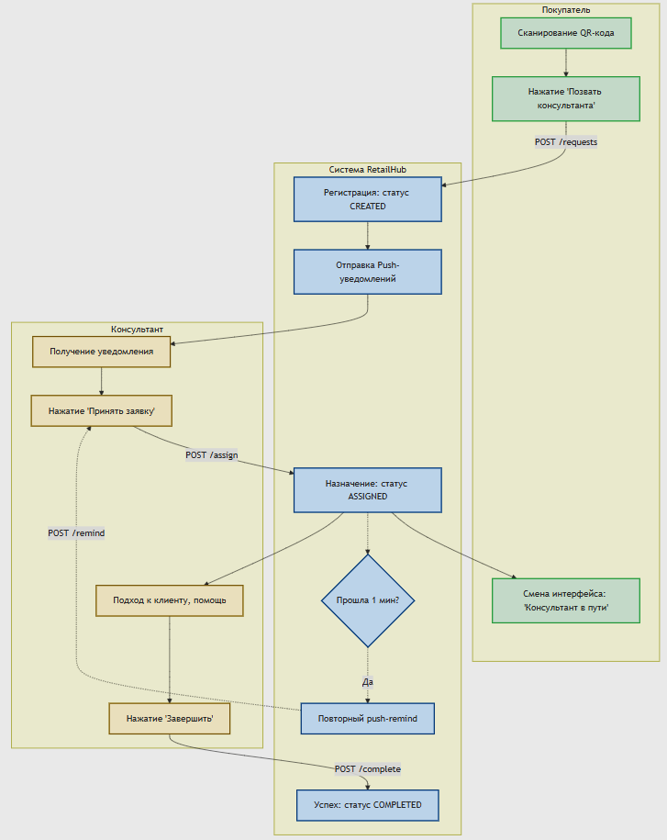
Рисунок 4 – Схема основного процесса обслуживания

- Процесс контроля времени (SLA эскалация) и отмены
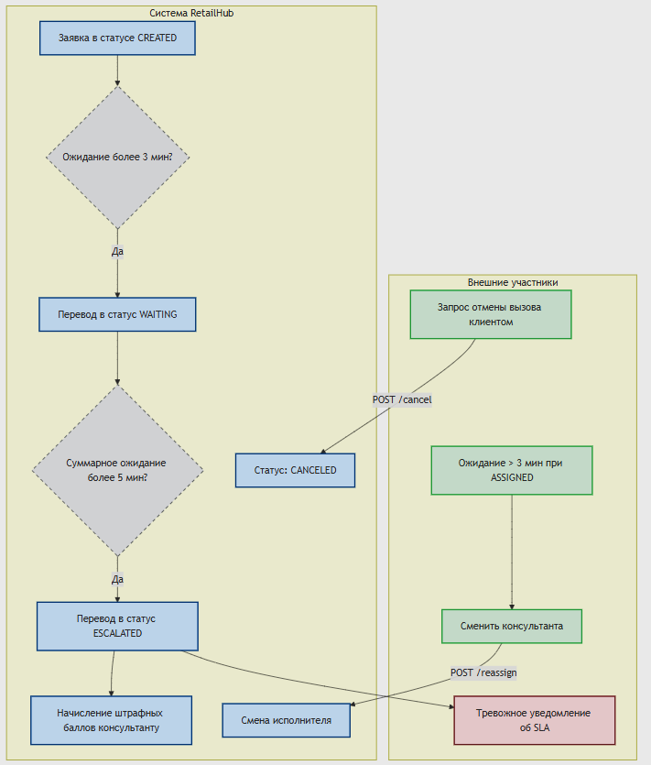
Рисунок 5 – Схема эскалации при нарушениях времени (SLA) и переназначений

1.5 Видение проекта

Проект под рабочим названием «RetailHub» нацелен на автоматизацию и ускорение процессов взаимодействия покупателей с персоналом торгового зала. Ожидается, что внедрение подобного решения значительно улучшит клиентский опыт, что в конечном итоге приведет к росту среднего чека и формированию долгосрочной лояльности покупателей.
Результатом разработки станет комплексная программная платформа, состоящая из набора специализированных микросервисов для управления топологией магазинов, персоналом и рабочими сменами. Важнейшим функционалом системы будет генерация QR-кодов и интеллектуальная диспетчеризация заявок с интегрированным контролем времени обслуживания (SLA) на базе отложенных очередей. Пользовательский интерфейс будет представлен статическим веб-клиентом для конечных покупателей и программным интерфейсом (API) для интеграции с мобильными устройствами сотрудников. В качестве основных ресурсов для реализации проекта потребуются серверные мощности, надежная реляционная база данных PostgreSQL и распределенный брокер сообщений Apache Kafka.
Ключевыми участниками и пользователями системы являются владельцы розничных сетей, директора магазинов, консультанты и непосредственно сами покупатели. При этом важным допущением и ограничением для успешного функционирования платформы является наличие стабильного интернет-соединения на территории магазина, которое необходимо для корректного сканирования штрих-кодов покупателями и бесперебойной работы мобильных устройств персонала торгового зала.
На разработку базовых микросервисов, реализацию программного интерфейса и настройку механизмов контроля времени закладывается срок в 4 месяца. К основным рискам проекта можно отнести потенциальные отказы брокера сообщений, неспособность системы выдержать пиковые нагрузки в периоды массовых распродаж, сетевые задержки при межсервисном взаимодействии, а также возможное сопротивление или нежелание персонала пользоваться новой системой контроля. Критериями успешной приемки программного комплекса служат успешное прохождение нагрузочного тестирования, возможность создания заявок без ощутимых задержек, высокая точность отрабатывания SLA-таймеров и способность всех микросервисов к корректному восстановлению после критических сбоев.

1.6 Моделирование предметной области

1.6.1 Модель предметной области и жизненный цикл бизнес-сущностей
Предметная область проекта охватывает физическую топологию розничного магазина (торговые залы, отделы), управление персоналом и процессы обработки клиентских запросов. Поскольку проект встраивается в уже существующие процессы магазина (покупатель физически находится у отдела и нуждается в помощи), система призвана оцифровать этап поиска и вызова сотрудника.
Центральной бизнес-сущностью, вокруг которой строится основная логика и маршрутизация системы, является «Заявка на обслуживание» (Request). Для обеспечения корректной бизнес-логики и защиты от коллизий, жизненный цикл этой сущности строго регламентирован в виде автомата состояний. Диаграмма (рис. 6) фиксирует все допустимые статусы и системные триггеры, которые разрешают переход между состояниями.

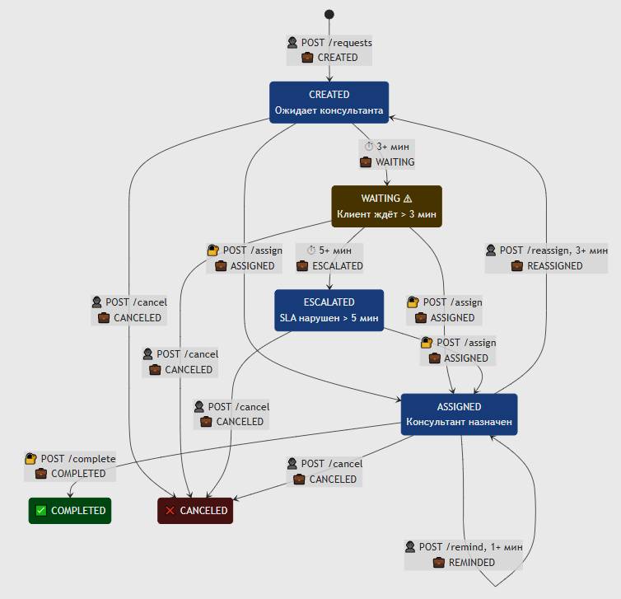
Рисунок 6 – Диаграмма состояний бизнес-сущности «Заявка»

1.6.2 Представление предметной области в программной системе

В рамках архитектуры разрабатываемого серверного приложения предметная область декомпозирована на несколько логических доменов в соответствии с принципами предметно-ориентированного проектирования [8]:
Домен Топологии (Store/Department/QrCode): описывает пространственную структуру торговой сети. Магазины содержат отделы, за каждым отделом закреплены QR-коды. Эта модель позволяет системе точно понимать, в какой физической локации находится клиент.
Домен Пользователей и Смен (User/Shift): хранит профили сотрудников, их роли и права доступа. Регистрация рабочих смен позволяет системе маршрутизировать заявки только активному персоналу.
Домен Обслуживания (Request): связующее звено, которое объединяет клиента с конкретным сотрудником.

1.6.3 Классы бизнес-объектов на этапе проектирования
На этапе объектно-ориентированного проектирования архитектуры системы были выделены следующие ключевые классы и связи между ними, которые в дальнейшем транслируются в реляционную модель базы данных и DTO-объекты программных интерфейсов (рис. 7).
Особого внимания заслуживает связь между Персоналом и Отделом. Поскольку один сотрудник может обслуживать несколько отделов, а в одном отделе работает множество сотрудников, между ними формируется связь «многие-ко-многим». На этапе проектирования эта связь выделена в самостоятельный Класс-ассоциацию Компетенции отделов сотрудников, так как она обладает собственным бизнес-атрибутом (дата и время назначения сотрудника в отдел).

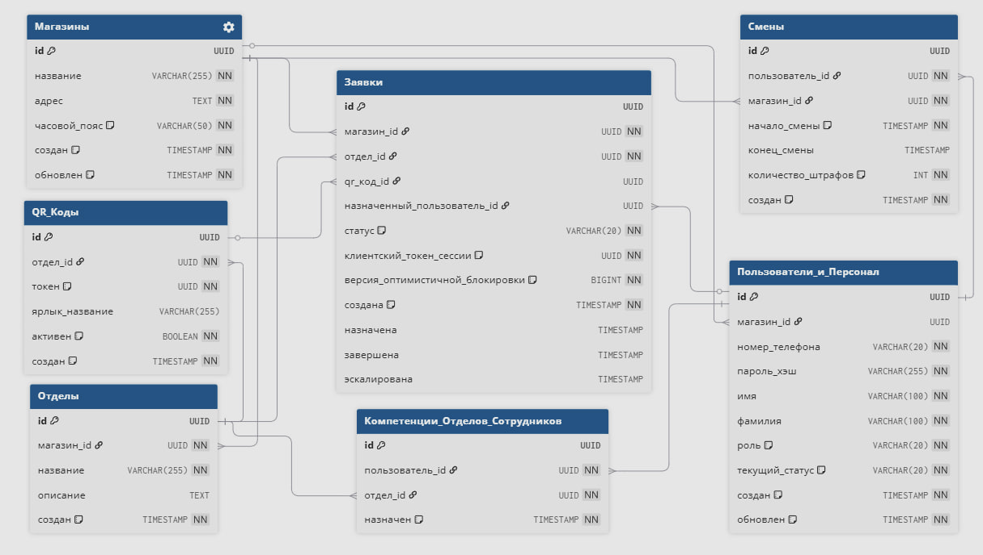
Рисунок 7 – Диаграмма классов основных бизнес-объектов предметной области

Раздел 2. Системная аналитика и архитектурное проектирование

2.1 Анализ требований

2.1.1 Диаграмма прецедентов
Для наглядного представления взаимодействия пользователей (акторов) с функционалом системы разработана диаграмма прецедентов, описывающая границы системы и основные варианты использования (рис. 8).
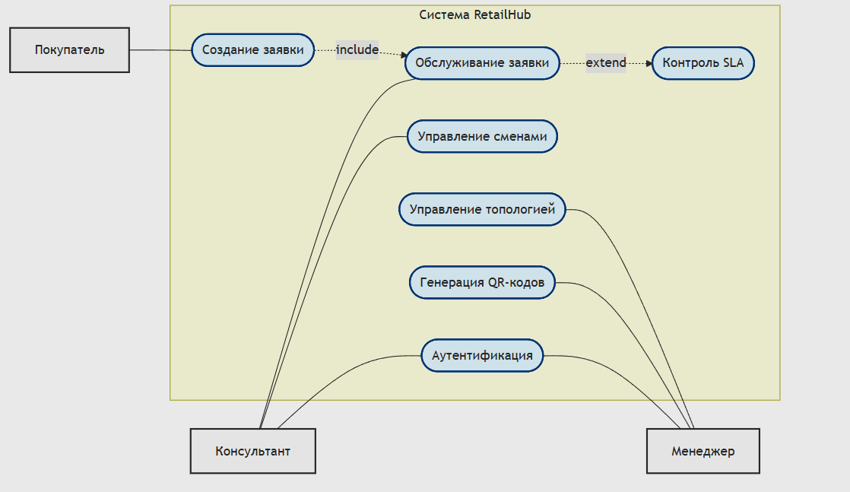
Рисунок 8 – Диаграмма прецедентов

2.1.2 Ключевые сценарии
Детальное описание основных сценариев использования, представленных на диаграмме:
UC-1: Аутентификация. Пользователь отправляет учетные данные в сервис аутентификации. Система валидирует их, проверяет блокировки и генерирует JWT-токены доступа для последующих защищенных запросов. Покупателям авторизация не требуется.
UC-2: Управление сменами. Консультант инициирует команду начала работы в своем интерфейсе. Система проверяет отсутствие уже активной смены и создает новую транзакционную запись, делая сотрудника доступным для получения push-уведомлений и принятия заявок. По окончании рабочего дня отправляется команда закрытия смены.
UC-3: Генерация QR-кодов. Менеджер запрашивает создание новой точки вызова для определенного отдела. Система генерирует уникальный идентификатор, формирует графическое изображение QR-кода со вшитой ссылкой и сохраняет связующие данные в базе.
UC-4: Создание заявки. Клиент сканирует код. Система определяет магазин и отдел, регистрирует новую заявку в статусе CREATED и транслирует событие в брокер сообщений.
UC-5: Обслуживание заявки. Консультант получает уведомление, нажимает кнопку "Принять". Система резервирует заявку за сотрудником (статус ASSIGNED). После оказания помощи сотрудник переводит заявку в статус COMPLETED.
UC-6: Контроль SLA (Эскалация). Автоматический системный процесс. Очереди отложенных сообщений мониторят жизненный цикл заявок. Если таймер ожидания истекает, система генерирует событие нарушения, переводит заявку в статус WAITING или ESCALATED, уведомляет менеджера и начисляет штрафные баллы на активную смену консультантов.
UC-7: Управление топологией. Менеджер создает записи о магазинах, отделах и настраивает матрицу компетенций, привязывая сотрудников к конкретным зонам ответственности.

2.1.3 Иерархический список требований

Ниже представлен детализированный иерархический список требований к программному комплексу, включающий как первичные бизнес-правила, так и ограничения, специфицированные на более поздних этапах архитектурного проектирования.

1. Функциональные требования
F1. Управление учетными записями и доступом:
F1.1. Система должна обеспечивать ролевую модель доступа с ролями: Менеджер, Консультант.
F1.2. Система должна позволять аутентифицировать персонал по номеру телефона и паролю.
F2. Управление топологией сети:
F2.1. Система должна позволять создавать, редактировать и деактивировать сущности "Магазин" и "Отдел".
F2.2. Система должна предоставлять интерфейс для привязки компетенций сотрудников к множеству отделов.
F3. Генерация точек вызова:
F3.1. Система должна генерировать уникальные QR-коды, жестко привязанные к конкретному отделу.
F4. Диспетчеризация заявок:
F4.1. Система должна позволять покупателю создать заявку без прохождения регистрации.
F4.2. Система должна исключать возможность принятия одной заявки одновременно двумя консультантами (предотвращение состояния гонки).
F4.3. Система должна позволять клиенту отменить заявку или запросить смену консультанта по истечении времени ожидания.

F5. Контроль времени (SLA):
F5.1. Система должна автоматически отслеживать время реакции на заявку.
F5.2. Система должна начислять штрафные баллы в рамках активной смены сотрудника за пропуск регламентного времени.

2. Нефункциональные требования
2.1. Архитектурные требования:
NF2.1.1. Система должна быть спроектирована на базе микросервисной архитектуры для обеспечения независимого масштабирования модулей.
NF2.1.2. Взаимодействие между сервисами должно строиться на базе событийно-ориентированной архитектуры с использованием распределенного брокера сообщений.
NF2.1.3. Сохранение консистентности данных при параллельном доступе должно обеспечиваться механизмом оптимистичных блокировок (на уровне БД).
2.2. Требования к системному окружению и развертыванию:
NF2.2.1. Серверная часть должна быть реализована на платформе Java с использованием фреймворка Spring Boot 3.
NF2.2.2. В качестве основного персистентного хранилища должна использоваться реляционная СУБД PostgreSQL.
NF2.2.3. В качестве брокера сообщений должна использоваться платформа Apache Kafka.
NF2.2.4. Все компоненты системы должны быть контейнеризированы с помощью Docker [13] для предсказуемого развертывания.
2.3. Требования к пользовательскому интерфейсу (GUI):
NF2.3.1. Интерфейс покупателя должен представлять собой адаптивное веб-приложение, корректно отображаемое на экранах мобильных устройств.
NF2.3.2. Интерфейс покупателя должен загружаться и функционировать без установки дополнительных приложений.
2.4. Требования к форматам данных и интеграции:
NF2.4.1. Информационный обмен между клиентскими приложениями и сервером должен осуществляться по протоколу HTTP (REST API).
NF2.4.2. В качестве формата сериализации данных для всех API-ответов и сообщений в брокере должен использоваться стандарт JSON.
2.5. Требования к безопасности:
NF2.5.1. Авторизация межсервисного и клиент-серверного взаимодействия должна выполняться с помощью токенов стандарта JWT.
NF2.5.2. Пароли пользователей в базе данных должны храниться исключительно в виде необратимых криптографических хэшей.

2.2 Графический интерфейс

В рамках текущего этапа проекта разработан базовый интерфейс для покупателя – адаптивное веб-приложение, доступное по ссылке из отсканированного QR-кода. Основной упор сделан на обеспечение пользовательского опыта без необходимости установки стороннего ПО.
Пользовательский сценарий вызова консультанта представляет собой строго линейный процесс, управляемый состояниями на стороне сервера. Переход между экранами осуществляется автоматически при изменении статуса заявки посредством long-polling. Диаграмма переходов между экранами представлена на рисунке 9.

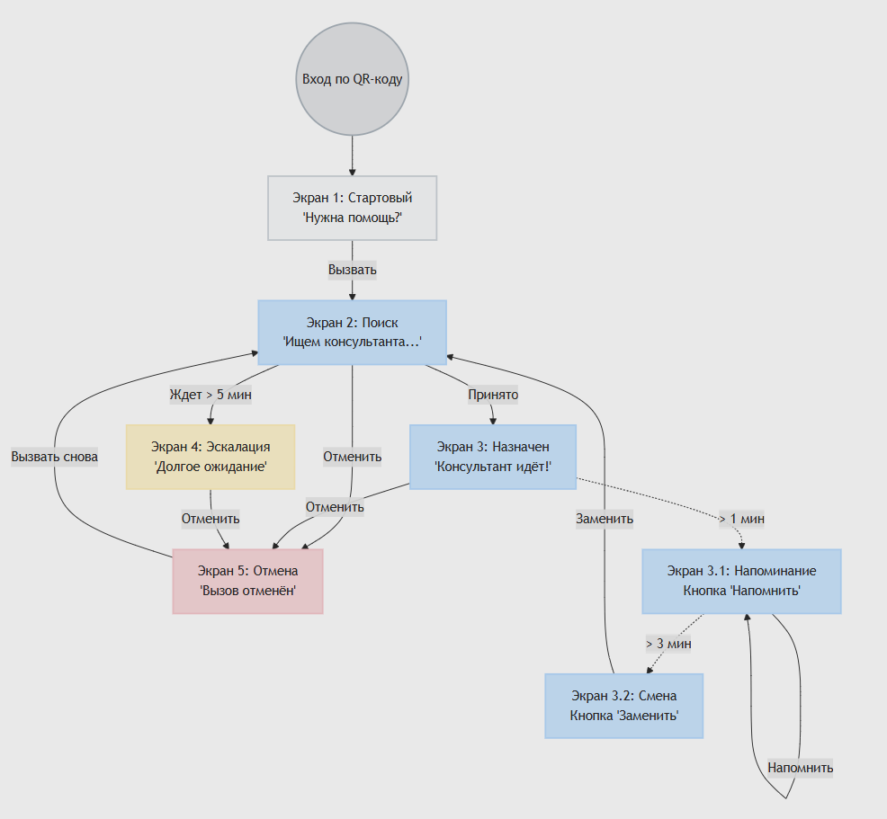
Рисунок 9 – Диаграмма переходов между экранами клиентского интерфейса

В таблице 5 приведено количественное описание активных элементов и системных событий, генерируемых на каждом из экранов.

Таблица 5 – Спецификация экранов и активных элементов графического интерфейса
Наименование экрана | Связанный статус БД | Активные элементы (UI) | Генерируемое событие / API вызов
Экран 1: Стартовый | Отсутствует | Кнопка Primary: «Вызвать консультанта» | POST /requests
Экран 2: Поиск | CREATED / WAITING | Кнопка Outline: «Отменить вызов» | POST /cancel
Экран 3: Назначен | ASSIGNED | Кнопка Outline: «Отменить вызов» | POST /cancel
Экран 3.1: Напоминание | ASSIGNED (> 1 мин) | Кнопки: «Напомнить консультанту», «Отменить» | POST /remind  POST /cancel
Экран 3.2: Замена | ASSIGNED (> 3 мин) | Кнопки: «Заменить консультанта», «Напомнить» | POST /reassign  POST /remind
Экран 4: Эскалация | ESCALATED | Кнопка Outline: «Отменить вызов» | POST /cancel
Экран 5: Отмена | CANCELED | Кнопка Primary: «Вызвать снова» | POST /requests

Дизайн клиентского приложения спроектирован с темной темой оформления. Использование темного фона снижает нагрузку на глаза покупателя в ярко освещенном торговом зале и позволяет создать высокий контраст для информационных элементов.

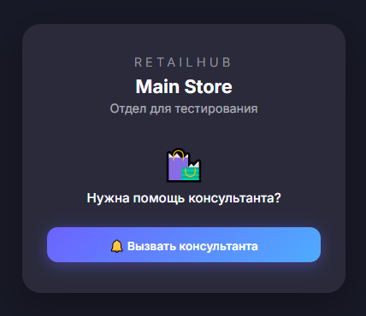
Рисунок 10 – Пример дизайна стартового экрана

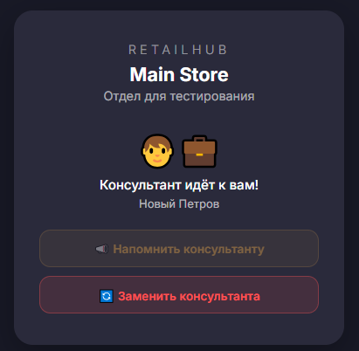
Рисунок 11 – Пример дизайна экрана замены с отправленным напоминанием

2.3 Архитектура

Разрабатываемая программная система базируется на микросервисном архитектурном стиле [4] сочетании с элементами событийно-ориентированной архитектуры [6]. Основная архитектурная идея заключается в декомпозиции монолитного бизнес-ядра на слабосвязанные предметные домены. Такой стиль организации направляет процесс конструирования системы, обеспечивая возможность независимого развертывания, точечного масштабирования высоконагруженных узлов (например, сервиса заявок) в периоды пиковой нагрузки в ритейле, а также изолирует сбои одних модулей от других.
Система скомпонована в строгую многоуровневую иерархию подсистем. На внешнем слое располагаются клиентские интерфейсы, которые взаимодействуют с инфраструктурным слоем балансировки и маршрутизации (Nginx, API Gateway). За шлюзом скрыт основной слой доменных микросервисов (Auth, User, Store, Request, Analytics, Notification). Каждый микросервис внутри себя реализует классическую трехслойную архитектуру (Слой контроллеров/интерфейсов, Сервисный слой бизнес-логики, Слой доступа к данным). В основании иерархии лежит слой персистентности (независимые схемы баз данных) и слой асинхронного транспорта (Apache Kafka). Диаграмма компонентов и взаимодействия структурных элементов представлена на рисунке 12.

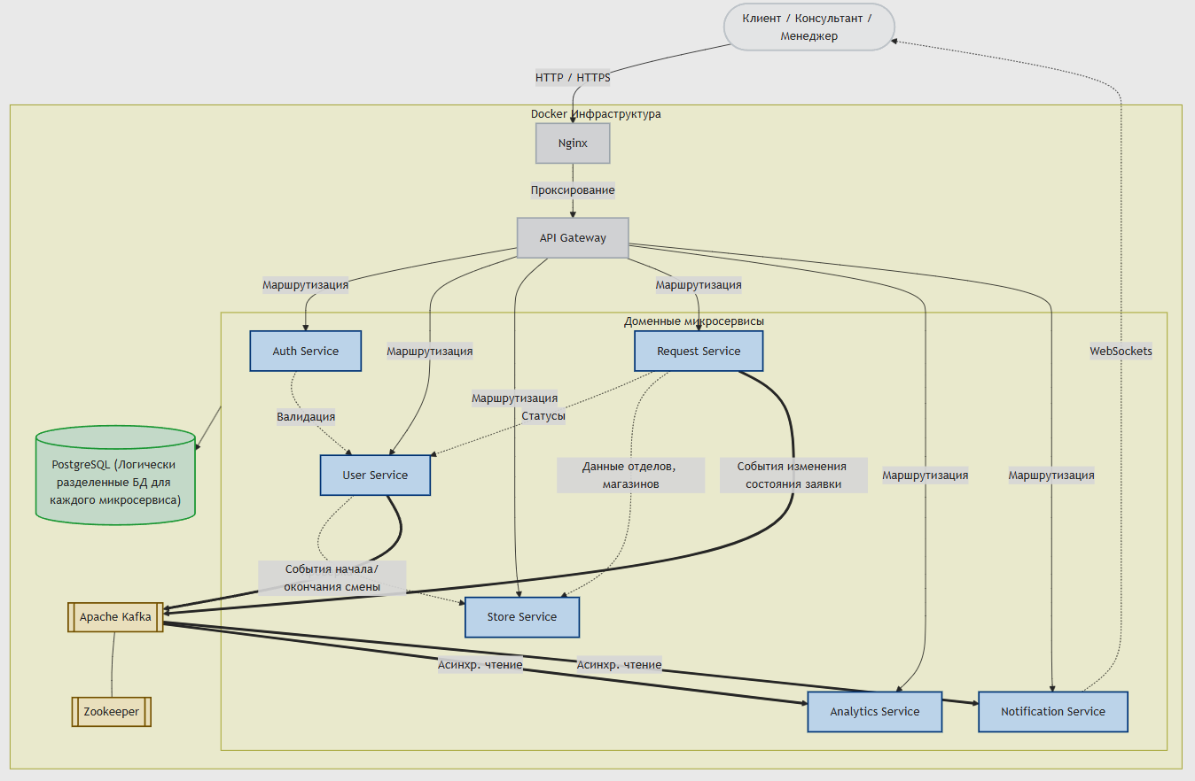
Рисунок 12 – Диаграмма компонентов и архитектуры системы

Конкретные решения:
Очереди отложенных сообщений: реализуется распределенный обработчик для контроля времени SLA. Заявка не удерживается в оперативной памяти сервера-планировщика, вместо этого в брокер отправляется сообщение с заданной задержкой видимости. При его появлении в целевой очереди система проверяет статус заявки и выполняет штрафные действия, если на нее не отреагировали.
Программные блокировки: использование механизмов версионирования в базе данных для предотвращения ошибок параллельного доступа, когда два сотрудника одновременно пытаются "принять" одну и ту же заявку.

Внешнее взаимодействие и синхронные вызовы между микросервисами осуществляются по протоколу HTTP. Для доставки push-уведомлений клиентам в реальном времени применяется протокол WebSockets. Единственным стандартом сериализации данных как для API-ответов, так и для сообщений в брокере выбран формат JSON.
Используется паттерн API Gateway для единой точки входа. Применяется паттерн Database per Service с использованием СУБД PostgreSQL для изоляции данных. Безопасность реализуется по стандарту передачи токенов доступа JWT.

Раздел 3. Прототипирование

3.1 Прототип программного проекта

На текущем этапе конструирования прототип серверного проекта реализован в архитектурном стиле модульного монолита [5]. Данный подход выбран в качестве переходного этапа: он позволяет быстро валидировать бизнес-логику и отладить взаимодействие между предметными областями внутри одного Spring Boot приложения, подготавливая надежный фундамент для последующего распила на независимые микросервисы.
Проект реализован на платформе Java (Spring Boot) и представляет собой единый развертываемый артефакт, внутри которого код строго изолирован по пакетам-модулям: модуль авторизации (AuthModule), модуль пользователей (UserModule), модуль магазинов (StoreModule), модуль заявок (RequestModule), а также модули аналитики и уведомлений.
Несмотря на монолитную структуру самого приложения, взаимодействие с инфраструктурой (базой данных PostgreSQL и брокером сообщений Apache Kafka) уже спроектировано с учетом будущей распределенной архитектуры. На рисунке 13 представлена диаграмма компонентов прототипа на текущий момент разработки.
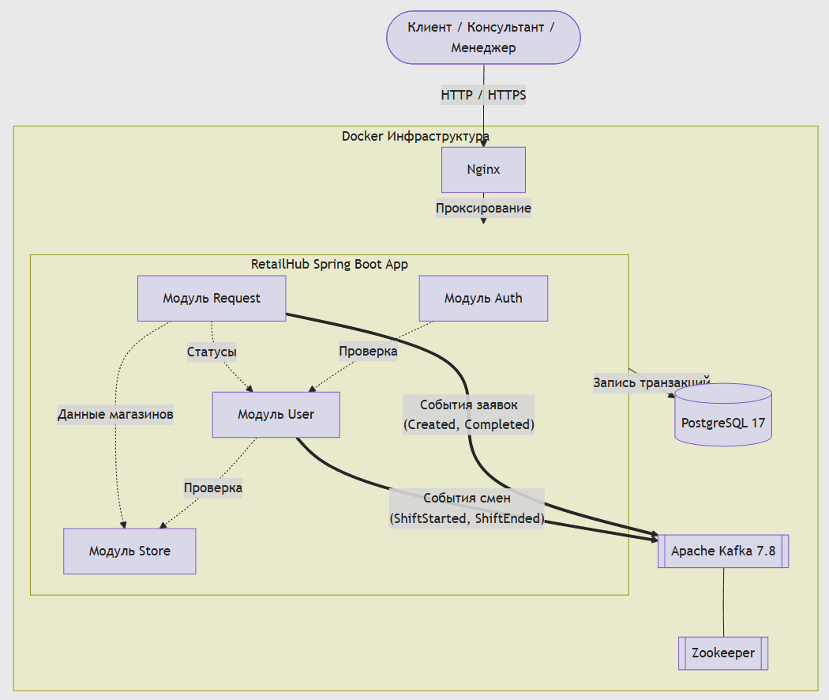
Рисунок 13 – Диаграмма компонентов и архитектуры системы
Описанные в пункте 1.6.3 классы бизнес-объектов на текущем этапе конструирования полностью реализованы на уровне физической схемы базы данных PostgreSQL. Текущая структура таблиц проекта, их связи и атрибуты один-в-один соответствуют спроектированной логической модели предметной области.
Взаимодействие между клиентскими приложениями и разработанным серверным монолитом строго регламентировано спецификацией REST API. Документация сгенерирована автоматически с использованием инструментов стандарта OpenAPI [12] и служит контрактом для интеграции клиентской части. Внешний вид интерактивной документации API представлен ниже.

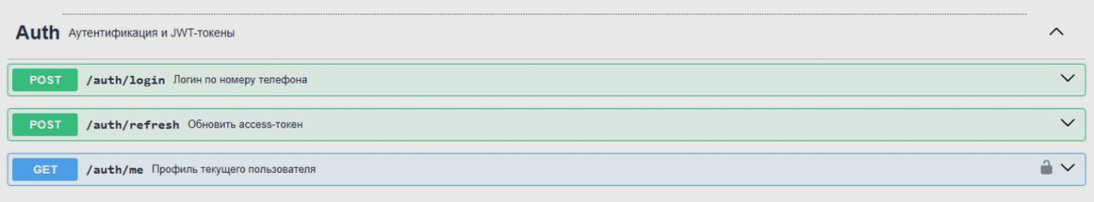
Рисунок 14 – Спецификация API модуля авторизации

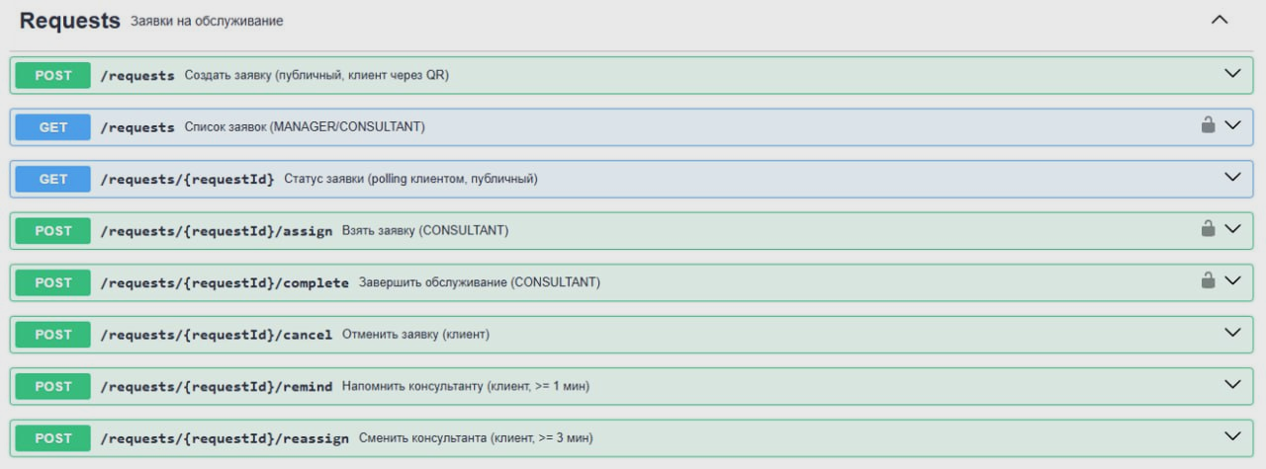
Рисунок 15 – Спецификация API модуля заявок

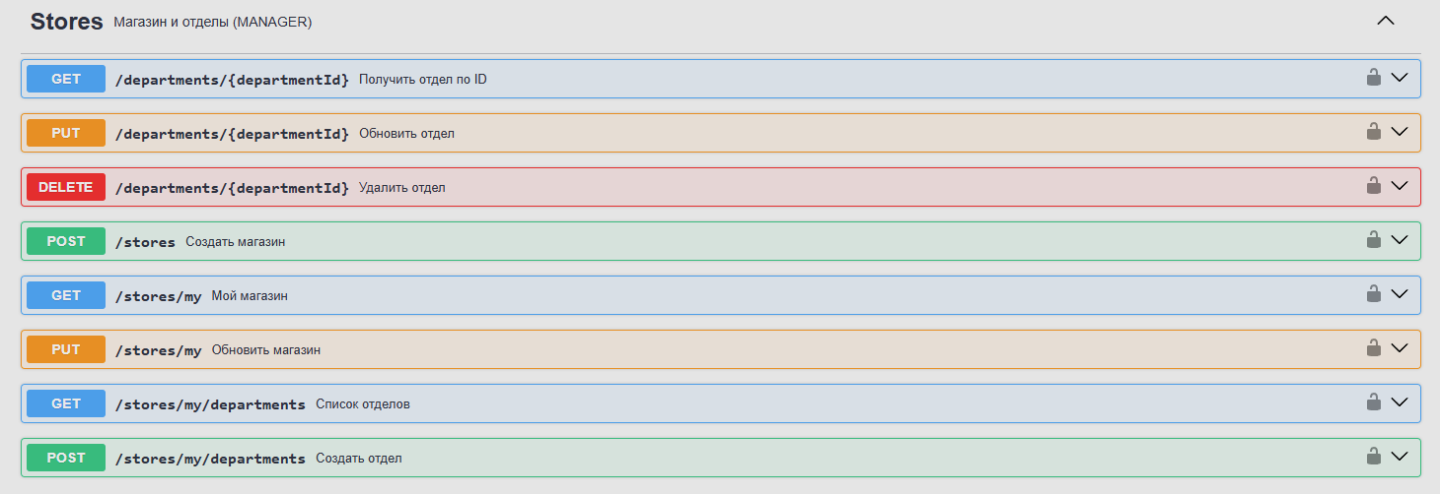
Рисунок 16 – Спецификация API модуля магазинов для управления топологией магазинов

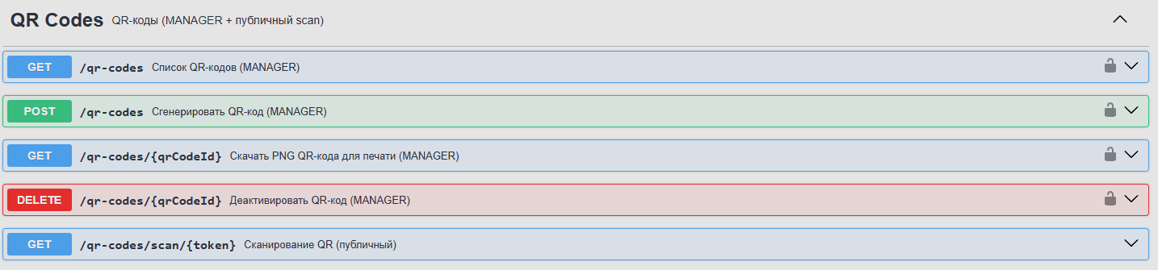
Рисунок 17 – Спецификация API модуля магазинов для работы с QR-кодами

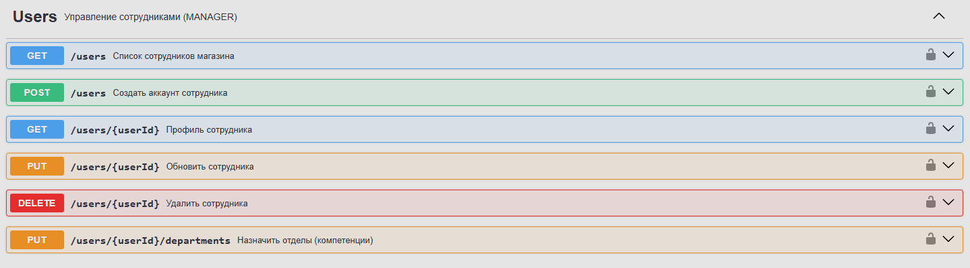
Рисунок 18 – Спецификация API модуля пользователей для управления персоналом

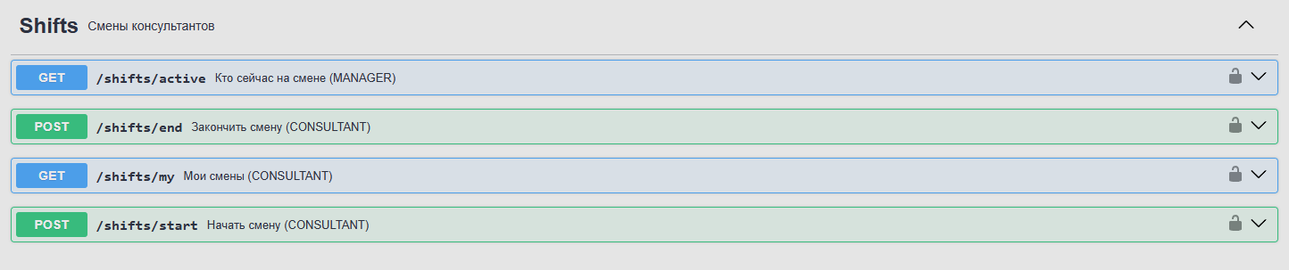
Рисунок 19 – Спецификация API модуля пользователей для управления сменами

Заключение
В ходе выполнения курсового проекта было проведено комплексное исследование, проектирование и конструирование программной платформы RetailHub, предназначенной для автоматизации вызова персонала и маршрутизации клиентских запросов в офлайн-ритейле. Был выполнен детальный анализ предметной области и существующих на рынке решений (СУО и физических пейджеров), на основе которого обоснован выбор концепции упрощенного интерфейса с использованием сканирования QR-кодов без необходимости установки клиентских приложений.
В рамках системного проектирования были сформулированы строгие функциональные и нефункциональные требования к системе. Смоделированы ключевые бизнес-процессы платформы, включая механизм автоматического контроля времени обслуживания (SLA) и эскалации при его нарушении. Задокументирована архитектура системы, использующая микросервисы, оптимистичные блокировки (для предотвращения состояния гонки) и очередей отложенных сообщений на базе Apache Kafka. Результатом работы стал программный прототип серверного приложения на базе модульного монолита, включающий спроектированную базу данных PostgreSQL, интерактивную спецификацию REST API и базовую реализацию модулей.
Дальнейшее развитие проекта предполагает программную реализацию и масштабирование всех заложенных компонентов. Планируется физическое разделение модульного монолита на независимые микросервисы, полноценная интеграция брокера Kafka для асинхронного обмена событиями в распределенной среде, а также внедрение систем уведомлений и аналитики. Итогом развития станет высоконагруженный, отказоустойчивый сервис, готовый к эксплуатации в инфраструктуре крупных торговых сетей для повышения уровня и скорости обслуживания клиентов.

Источники

- Qmatic. Управление потоком клиентов // Qmatic URL: https://www.qmatic.com/ru-ru/ (дата обращения: 07.03.2026).
- Earlyone. Управление очередями // Earlyone URL: https://earlyone.com/ (дата обращения: 07.03.2026).
- iBells. Системы вызова персонала // iBells URL: https://ibells.ru/ (дата обращения: 07.03.2026).
- Ньюмен С. Создание микросервисов. – СПб.: Питер, 2016. – 304 с.
- Модульный монолит. Начало // Хабр URL: https://habr.com/ru/companies/dododev/articles/650721/ (дата обращения: 08.03.2026).
- Шахаф Н., Гвен Ш. Kafka: Подробное руководство. – СПб.: Питер, 2018. – 320 с.
- Optimistic Locking in JPA // Baeldung URL: https://www.baeldung.com/jpa-optimistic-locking (дата обращения: 08.03.2026).
- Эванс Э. Предметно-ориентированное проектирование (DDD). Структуризация сложных программных систем. – М.: Вильямс, 2011. – 448 с.
- Spring Boot Reference Documentation // Spring.io URL: https://www.google.com/search?q=https://docs.spring.io/spring-boot/docs/current/reference/html/ (дата обращения: 08.03.2026).
- PostgreSQL 16 Documentation // PostgreSQL URL: https://www.postgresql.org/docs/16/ (дата обращения: 09.03.2026).
- Apache Kafka Documentation // Kafka.apache.org URL: https://kafka.apache.org/documentation/ (дата обращения: 09.03.2026).
- OpenAPI Specification // Swagger URL: https://swagger.io/specification/ (дата обращения: 09.03.2026).
- Docker Documentation // Docker URL: https://docs.docker.com/ (дата обращения: 09.03.2026).

